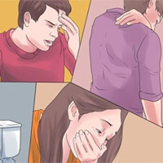
Đại dịch Ebola đang lan rộng trên nhiều nước

Những điều mẹ cần biết để ngăn ngừa Ebola
Thứ Ba, ngày 12/08/2014 08:25 AM (GMT+7)

Sự kiện: Dịch Ebola
Triệu chứng thường gặp của Ebola bao gồm: Sốt; Nhức đầu; Đau cơ và khớp; Yếu cơ; Tiêu chảy; Ói mửa; Đau dạ dày; Ăn không ngon.
Hãy đến với chuyên mục Làm Mẹ để hiểu hơn về Mẹ Và Bé, bí quyết Chăm Sóc Trẻ Sơ Sinh, cách Đặt Tên Cho Con. Chia sẻ cẩm nang Ăn Dặm, hay những câu Truyện Cổ Tích hay cho trẻ.
Ebola tên chính thức là sốt xuất huyết Ebola, một căn bệnh truyền nhiễm đáng sợ do virus Ebola gây nên. Nó đã được xác nhận tại châu Phi vào năm 1976 và đang quay trở lại với sức công phá khủng khiếp.
Người nhiễm virus Ebola có thời gian ủ bệnh từ 2 đến 21 ngày. Các triệu chứng ban đầu của Ebola có thể bao gồm: sốt, nhức đầu, đau cơ và khớp, đau họng và người lả đi, kế đến là tiêu chảy, ói mửa, đau bụng, phát ban, đỏ mắt, nấc cục, chảy máu trong và ngoài... Theo Viện Y tế quốc gia Mỹ, Ebola đang trở thành đại dịch nguy hiểm vì nó lây lan rất nhanh vào nguy cơ tử vong của người bệnh lên đến 90% và chưa có thuốc nào có thể chữa khỏi căn bệnh đáng sợ này nếu bạn mắc phải. Chính vì vậy, việc phòng tránh bệnh trở nên vô cùng quan trọng.
Hãy tìm hiểu cách để tự bảo vệ mình và người thân khỏi dịch bệnh nguy hiểm này bằng những phương pháp dưới đây:
Phương pháp để tránh xa virus Ebola
Con đường lây lan của virus Ebola
Loại virus này có thể lây lan bằng nhiều cách khác nhau nhưng chủ yếu qua việc tiếp xúc trực tiếp với bệnh nhân bị nhiễm bệnh, đặc biệt là sự tiếp xúc với máu, dịch tiết của người bệnh. Thậm chí, việc tiếp xúc với quần áo, ga trải giường, kim tiêm của người đang mắc bệnh Ebola cũng có thể khiến bạn lây bệnh.
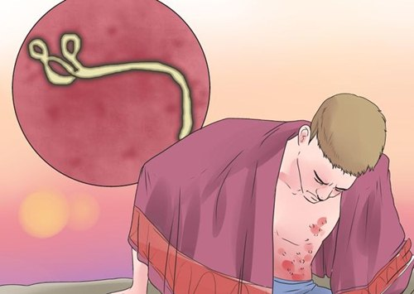
Tiếp xúc với người bệnh hoặc vật dụng của người bệnh cũng có thể lây bệnh
Nên tránh những khu vực đang có dịch hoặc nghi ngờ có dịch
Hiện nay, Eloba đã được xác nhận chỉ có ở miền Trung và Tây Phi và lây lan chủ yếu xung quanh các cơ sở y tế nơi bệnh nhân đang được điều trị. Tuy nhiên, cho đến nay, dịch bệnh đã lan rộng ra nhiều nước. Tổ chức Y tế Thế giới (WHO) hôm 31/7 cho biết kể từ tháng 3 đã có 1.323 ca mắc Ebola và 729 trường hợp tử vong tại ba quốc gia Guinea, Liberia và Sierra Leone. Tỷ lệ tử vong khoảng 55%. Theo thông tin mới cập nhật, một số nước Đông Nam Á như Thái Lan, Philippines... đã bắt đầu xuất hiện người nhiễm bệnh Ebola... Điều này cho thấy, dịch bệnh này còn có thể lan rộng đến nhiều quốc gia, chính vì vậy, tốt nhất để giảm nguy cơ mắc bệnh, chúng ta nên hạn chế đến các vùng đang có dịch hoặc nghi ngờ có dịch. Bạn cũng nên tránh tiếp xúc trực tiếp với người bị nhiễm bệnh, hoặc bất cứ ai bạn nghi ngờ bị nhiễm bệnh.
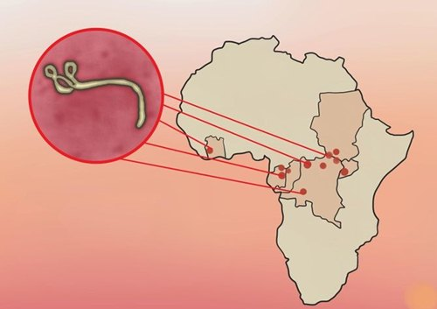
Hiện nay bệnh đã lây lan ra nhiều nước trên thế giới
Đồng thời, nên hạn chế đến bệnh viện hoặc các cơ sở chăm sóc sức khỏe để thăm khám. Trừ khi nghi ngờ bản thân bạn có thể bị nhiễm bệnh Ebola thì mới cần đến bệnh viện để làm xét nghiệm và được điều trị sớm nhất.
Tránh tiếp xúc trực tiếp với người nhiễm bệnh
Bệnh Ebola được lây lan chủ yếu qua tiếp xúc trực tiếp với bệnh nhân bị nhiễm bệnh. Chính vì thế, cách tốt nhất để tránh lây nhiễm virus là tránh tiếp xúc trực tiếp với người đang bị nhiễm bệnh hoặc nghi bị nhiễm bệnh, đặc biệt là qua máu và dịch tiết từ của họ.
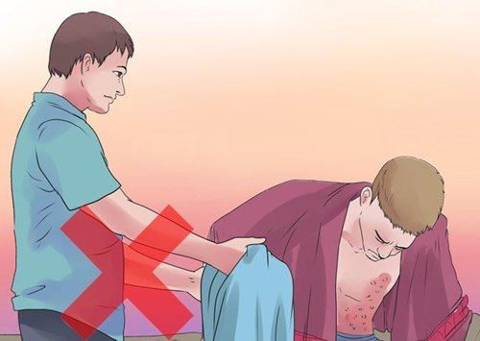
Không được tiếp xúc trực tiếp với người bệnh
Với những người đã qua đời vì Ebola, gia đình cần xử lý sạch sẽ và thiêu hủy các đồ dùng, vật dụng cá nhân mà người bệnh đã dùng. Khi thiêu hủy, cần sử dụng đồ bảo vệ y tế để tránh lây nhiễm bệnh từ những vật dụng này.
Tránh ăn thịt thú rừng hoang dã
Ebola xuất hiện trên người lần đầu tiên được xác định là thông qua tiếp xúc gần gũi với máu, dịch tiết, phủ tạng hoặc các dịch cơ thể khác của động vật nhiễm bệnh. Ở châu Phi, đã ghi nhận tình trạng nhiễm bệnh xảy ra do vận chuyển tinh tinh, đười ươi, dơi ăn quả, khỉ, linh dương rừng và nhím ốm bệnh hoặc chết hoặc trong rừng nhiệt đới. Sau đó Ebola mới lan truyền trong cộng đồng thông qua việc lây nhiễm từ người sang người. Chính vì vậy, nếu bạn đang ở trong khu vực nghi ngờ có dịch, tuyệt đối không nên mua, ăn và săn bắt thú rừng hoang dã vì chúng có thể đang có sẵn mầm bệnh gây nguy hiểm cho bạn.
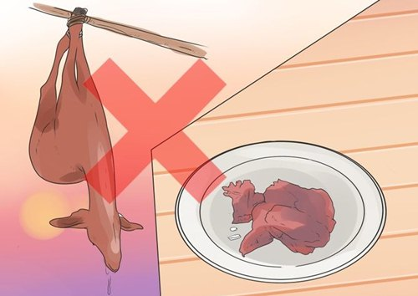
Thịt thú rừng hoang dã cũng có thể là nguồn lây bệnh
Những việc nên làm để bảo vệ bản thân
Dấu hiệu nhận biết Ebola
Việc nhận biết dấu hiệu của bệnh sẽ giúp bạn bảo vệ mình một cách tốt hơn. Các dấu hiệu này có thể xuất hiện sang 48 giờ cho đến 3 tuần sau khi bạn tiếp xúc với nguồn bệnh:
+ Triệu chứng thường gặp: Sốt; Nhức đầu; Đau cơ và khớp; Yếu cơ; Tiêu chảy; Ói mửa; Đau dạ dày; Ăn không ngon.
+ Triệu chứng ít gặp hơn: Phát ban; Đỏ trong mắt; Ho; Đau họng; Đau ngực; Khó thở hoặc nuốt; Chảy máu bên trong và bên ngoài cơ thể...
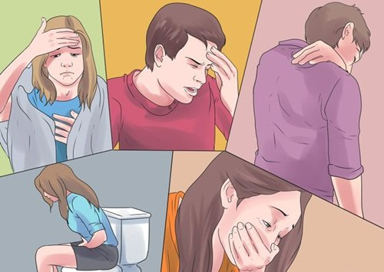
Ebola có những triệu chứng bệnh rất đặc trưng
Mặc quần áo bảo vệ y tế nếu xung quanh có người nhiễm bệnh
Nếu bạn đang làm việc hoặc sinh sống trong vùng có dịch bệnh hoặc các bệnh viện có bệnh nhân điều trị Ebola, bạn cần hết sức cẩn thận khi tiếp xúc với người và vật xung quanh. Bạn nên dùng khẩu trang y tế, găng tay, kính bảo hộ và áo choàng mỗi khi tiếp xúc với bệnh nhân nhiễm bệnh và các vật dụng quanh họ.
Không bao giờ được phép tái sử dụng kim tiêm đã được sử dụng để điều trị bệnh nhân bị nhiễm bệnh Ebola. Đồng thời, cần tiêu hủy chăn ga gối đệm và quần áo của người bệnh cũng như người đã tiếp xúc với người bệnh để giảm nguy cơ nhiễm bệnh.
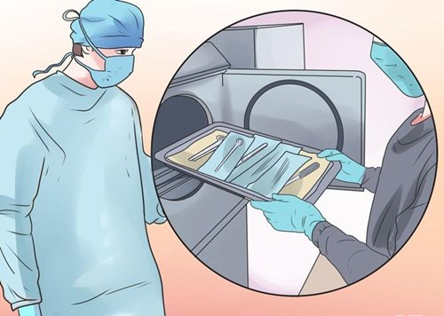
Cần mặc quần áo bảo vệ và khử trùng dụng cụ y tế ở những vùng đang có dịch bệnh
Khử trùng dụng cụ y tế
Bất cứ vật dụng y tế nào tiếp xúc với người bệnh hoặc các chất dịch trên cơ thể của bệnh nhân cũng cần phải được tiệt trùng kỹ lưỡng ngay sau đó. Thuốc khử trùng cần được sử dụng nhiều trong phòng bệnh nhân, đặc biệt xung quanh khu vực người bệnh ngủ để tránh lây lan virus.
Để khử trùng dụng cụ y tế: bạn cần rửa sạch chúng bằng cồn hoặc các chất tẩy rửa chuyên dụng của ngành y tế ngay lập tức sau khi sử dụng. Sau đó cần để dụng cụ được sấy khô hoàn toàn, sau đó mới cất vào túi có chứa dung dịch chất khử trùng.
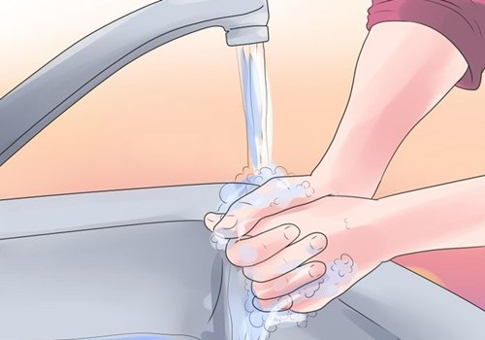
Rửa tay thường xuyên là cách hạn chế nguy cơ nhiễm bệnh Ebola
Rửa tay thường xuyên
Rửa tay thường xuyên và kỹ lưỡng bằng xà phòng chống vi khuẩn là việc vô cùng cần thiết để tránh lây nhiễm bệnh Ebola và bảo vệ cơ thể khỏi nhiều loại vi khuẩn, virus khác, đặc biệt là nếu bạn đang ở trong một khu vực có dịch. Bạn nên rửa cả bàn tay và khuỷu tay để đảm bảo sạch sẽ.
Nên làm gì nếu bạn bị nhiễm Ebola?
Chuẩn đoán chính xác
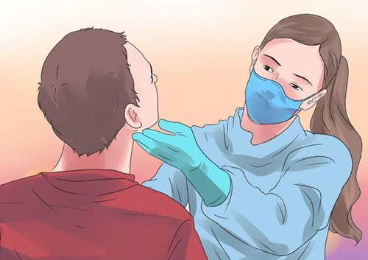
Khi nghi ngờ bị bệnh cần làm xét nghiệm cụ thể để chuẩn đoán đúng bệnh
Việc chuẩn đoán thông quá triệu chứng của bệnh có thể không chính xác bởi vì nó cũng là triệu chứn của nhiều bệnh khác. Nếu bạn đang ở vùng có dịch và nghi ngờ cơ thể nhiễm bệnh bạn cần đến bệnh viện để làm xét nghiệm và có kết quả chính xác nhất.
Báo với Trung tâm kiểm soát dịch bệnh
Nếu việc xét nghiệm xác định bạn đã nhiễm bệnh Ebola, bạn cần liên hệ với Trung tâm kiểm soát dịch bệnh để thông báo về bệnh tình của bạn. Các cơ quan chức năng sẽ cách ly bạn khỏi những người khác và điều trị tích cực để bạn nhanh khỏi bệnh và không lây bệnh sang người khác.
Nên uống nhiều nước có chất điện giải để bù nước cho cơ thể
Uống nhiều nước để duy trì chất điện giải cho cơ thể
Cho đến nay vẫn chưa có thuốc chủng ngừa virus Ebola vì vậy, hầu hết các điều trị chỉ liên quan đến việc điều trị các triệu chứng cụ thể và giúp bệnh nhân cảm thấy dễ chịu hơn. Một trong những triệu chứng khó chịu và nguy hiểm nhất của bệnh Ebola chính là tiêu chảy nặng và buồn nôn. Triệu chứng này khiến cơ thể bạn bị mất nước và các chất điện giải gây nguy hiểm cho cơ thể. Bạn có thể loại bỏ triệu chứng này bằng cách sử dụng các loại nước có bổ sung chất điện giải như đồ uống thể thao để khắc phục tình trạng mất nước nhẹ. Tuy nhiên, nếu nặng hơn, bạn có thể phải dùng đến việc truyền nước, thậm chí các biện pháp khác khi tình trạng bệnh nghiêm trọng hơn.
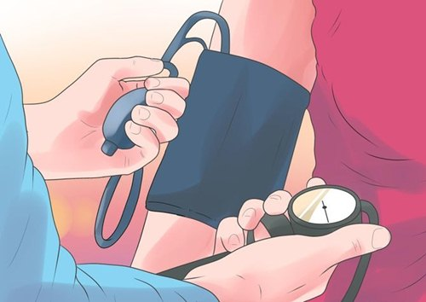
Kiểm soát huyết áp để tránh hậu quả nghiêm trọng
Theo dõi và kiểm soát huyết áp của bạn
Tăng huyết áp có thể gây bất ổn cho bệnh nhân, nhưng giảm huyết áp có thể là dấu hiệu nghiêm trọng của việc cơ thể bị nhiễm trùng. Chính vì vậy, kiểm soát huyết áp của bạn cho nó cân bằng là việc vô cùng quan trọng. Hãy chắc chắn rằng các bác sĩ cũng đang tiếp tục theo dõi chặt chẽ huyết áp của bạn.
Cho người bệnh thở oxy
Khó thở và đau ngực là triệu chứng rất phổ biến ở người bị nhiễm bệnh Ebola, vì vậy người bệnh cần được thở bằng oxy để hạn chế các triệu chứng này. Nếu bất kỳ lúc nào bạn cảm thấy bị khó thở hãy nói với y tá hoặc bác sỹ để họ cho bạn được thở bằng oxy.
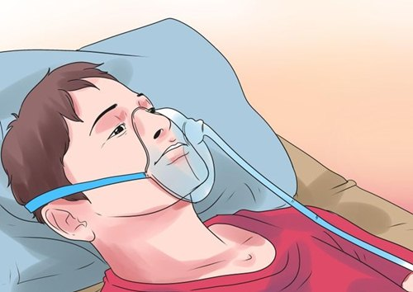
Nếu người bệnh bị khó thở cần được thở oxy
Điều trị các triệu chứng của nhiễm trùng
Điều quan trọng là bạn cần cho y tá và bác sỹ biết về bất kỳ sự khó chịu hoặc các biến chứng của bệnh trên cơ thể để họ có thể điều trị các triệu chứng đó của bạn sớm nhất. Triệu chứng nhiễm trùng cần phải được xử lý cục bộ và nhanh chóng bằng thuốc kháng sinh. Vì vậy hãy nói với bác sỹ ngay khi bạn cảm thấy đau đớn.
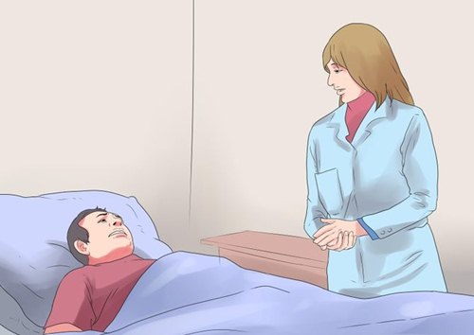
Người bệnh phải tin tưởng và lạc quan để việc điều trị được hiệu quả
Cuối cùng: Bạn cần hết sức cố gắng để vượt qua căn bệnh này. Kể cả khi được các bác sỹ điều trị tận tình thì tinh thần lạc quan, uống nhiều nước và sự cố gắng của người bệnh cũng là vô cùng quan trọng. Bệnh gây tử vong ở khoảng 90% người bệnh nhưng nếu được điều trị kịp thời, tỷ lệ này giảm xuống còn 50%. Và bạn sẽ nằm trong số 50% còn lại nếu có sức khỏe tốt với hệ miễn dịch mạnh khỏe. Hãy luôn tin tưởng và hi vọng để bệnh mau khỏi nhé!
Hương Giang (Theo W)

http://hcm.eva.vn/lam-me/nhung-dieu-me-can-biet-de-ngan-ngua-dai-dich-ebola-c10a191548.html

